- 解压源码包MS-MCMS-4.5.1.zip，解压后文件夹MS-MCMS-4.5.1里面包含一个完整的elipse源码项目
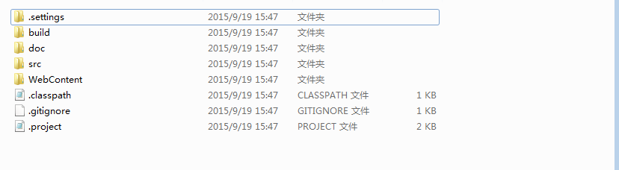
- 将项目导入到eclipse
  - 打开eclipse，单击“File”菜单选择下方的import
  - 选择General下面选择，点击下一步。
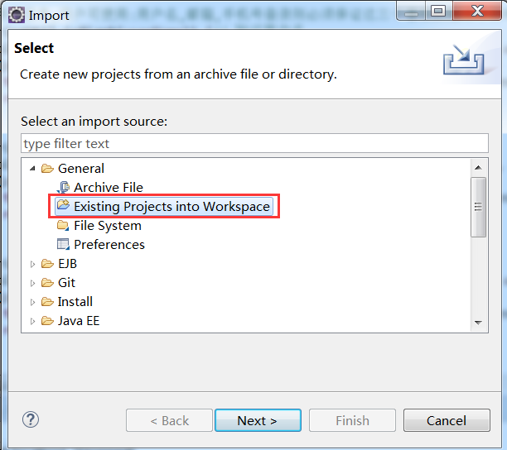
  - 选择项目所在的路径，点击“finish”完成项目的导入
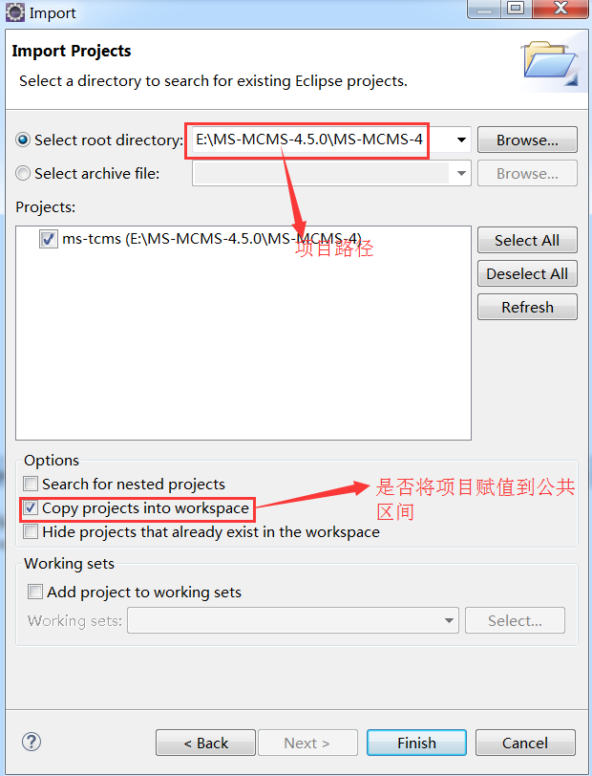
- 配置jdk1.7
  - 单击菜单window下的preference，选择java下的installed jre
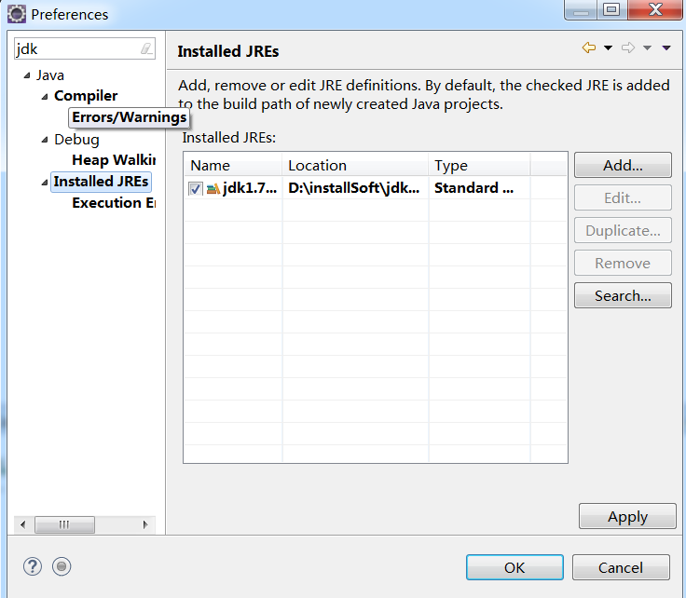
  - 点击“add”按钮，直接点击下一步，选择jdk安装目录
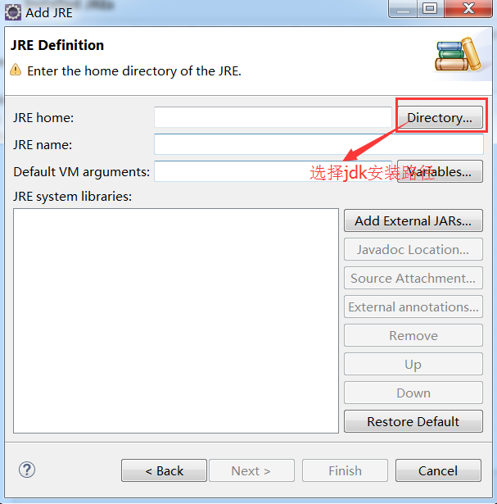
  - 点击“finish“完成jdk的配置
- 添加的jdk版本
  - 选中项目单击右键选择“properties“菜单，选择java build path选项卡，点击”Add Library“ 按钮后，直接点击下一步
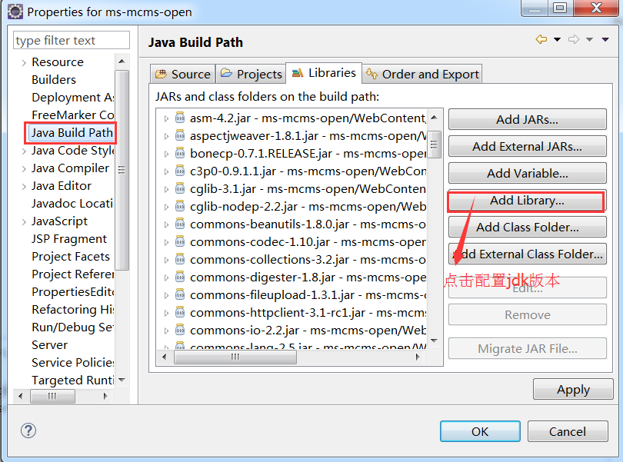

  - 选择jdk版本，点击“finish“完成jdk的添加
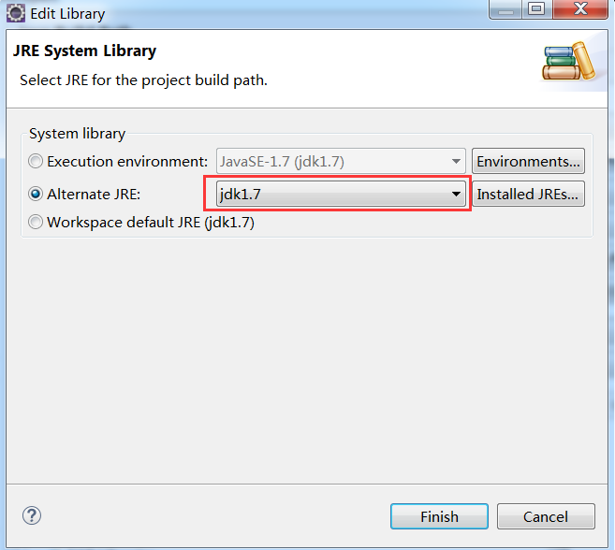
  - 选择“project Facets”选项，勾选jdk版本 1.7
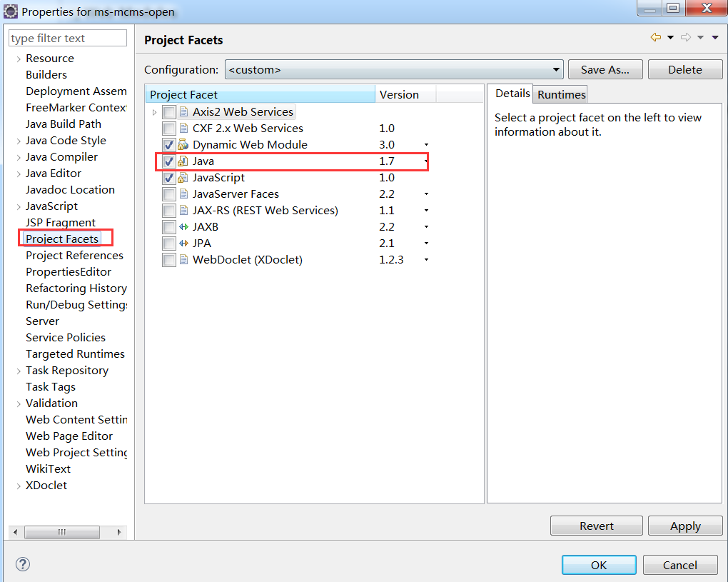
  - 选择“Java build Path ” ，选择java的编译版本1.7
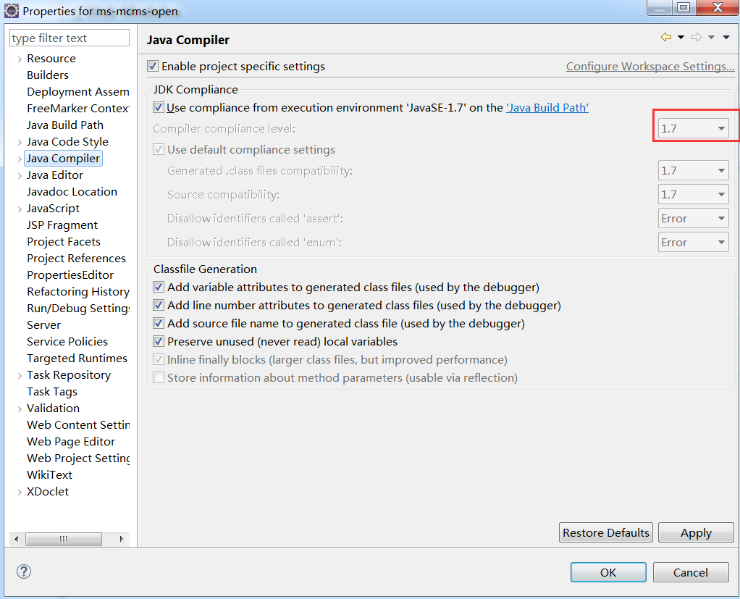
- 导入数据库并，修改jdbc链接，文件在src下的config.properties
  - 在数据库中导入doc文件夹下的数据库,使用指令“source +数据库路径+数据库名.sql”。
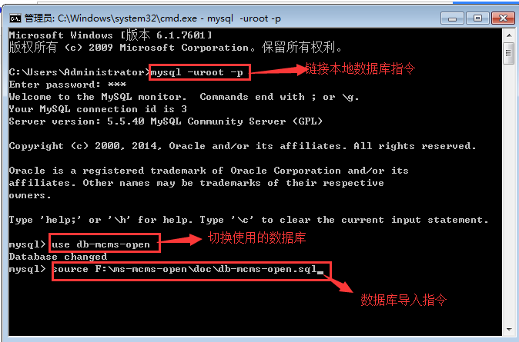
  - 修改jdbc链接参数，文件在src下的config.properties
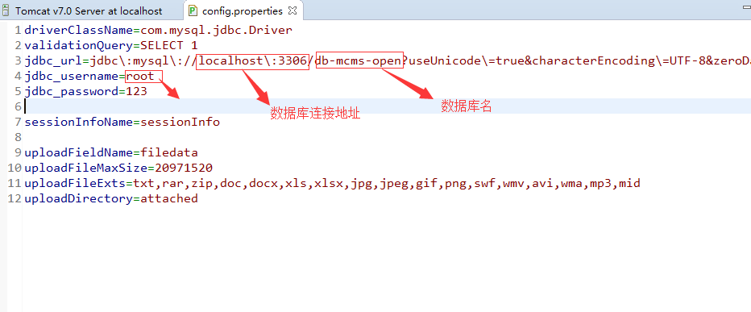
- 配置tomcat服务
  - 点击菜单“window “ 下面的preference，
  - 找到Server下方的Runtime Environment，单击右方的Add按钮
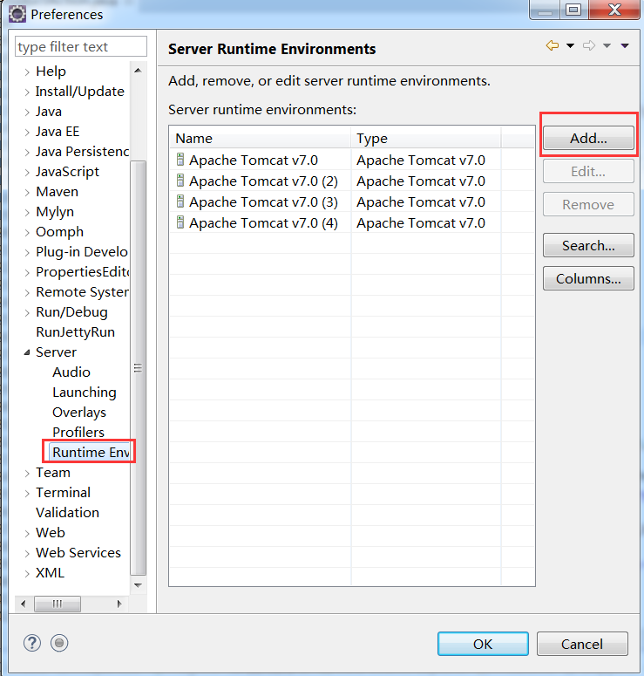
  - 选择已经成功安装的Tomcat版本，单击Next
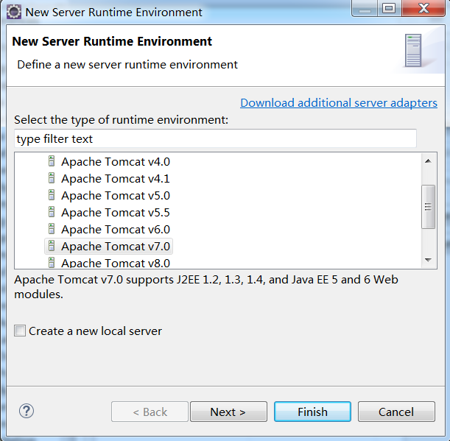
  - 设置Tomcat的安装目录：
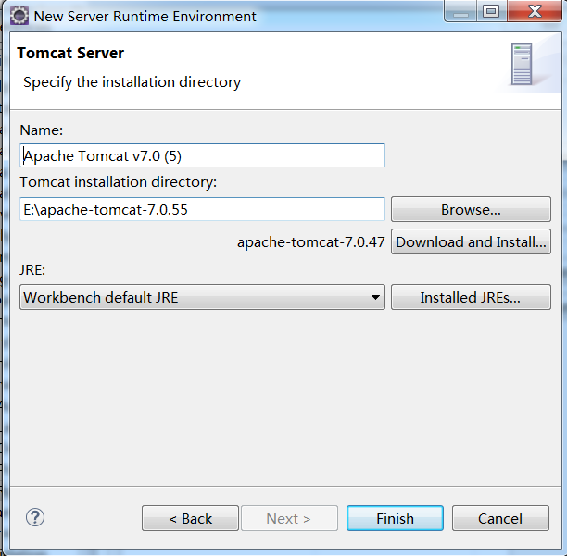
  - 打开tomcat服务配置信息，配置tomcat的端口设置项目默认发布到tomcat下

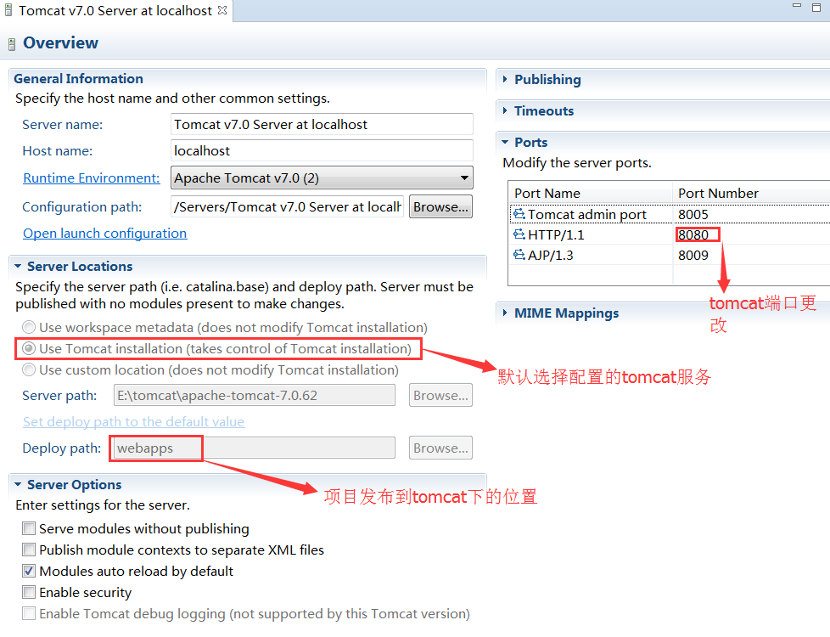
发布项目到tomcat，启动tomcat。如果启动出现类或文件无法找到的情况。检查tomcat项目中对应的jar或是class文件是否成功发布到tomcat的webapp下。如果未成功发布检查对应的jar包是否导入

- 访问后台管理界面路径
  - 查看项目发布路径
点击项目右键选择“properties “，输入web 可以查看项目的发布路径。”/“表示没有项目发布名直接发布在tomcat的根目录下面
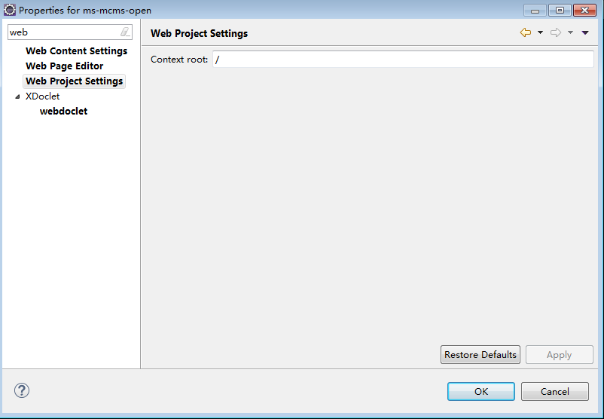
  - 初始化站点
在浏览器中输入http://localhost:8080(或ip地址)/+项目发布名+/initApp
  - 访问后台管理界面
访问地址：http://localhost:8080(或ip地址)/+项目发布名+/ms/login.do
账号：msopen
密码：msopen
- 常见问题
- 如果部分java出现下图报错现象，可能是jdk不是1.7,需要检查jdk版本
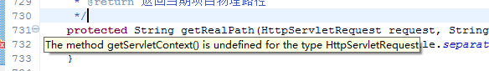
- 后台登录时无法登录成功，总是提示”你的操作被系统拒绝，请联系管理人员“，这时只需要在浏览器中输入http://localhost:8080(或ip地址)/+项目发布名+/initApp初始化。再重新访问即可
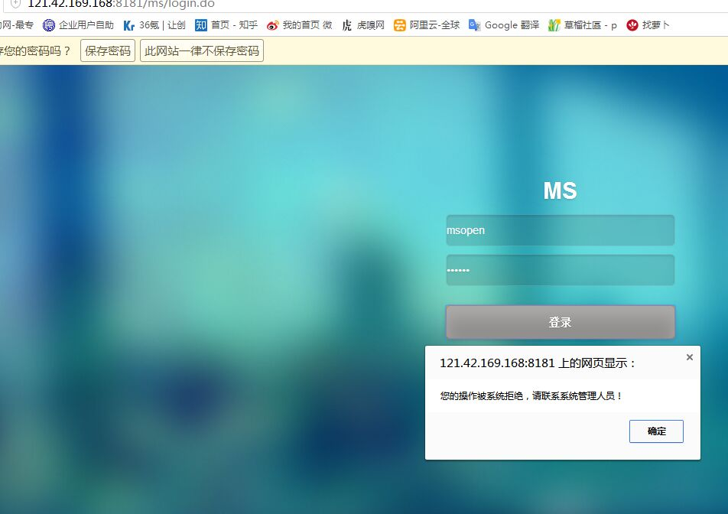
- 出现下图的404页面，删除tomcat下面默认存在的manager页面即可
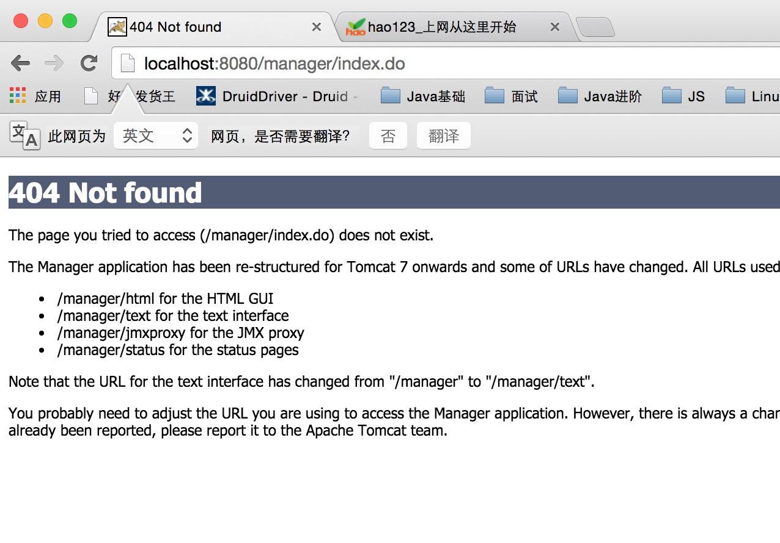
- 前端页面无法访问。可能是没有生成的原因。需在后台生成器中生成一下主页
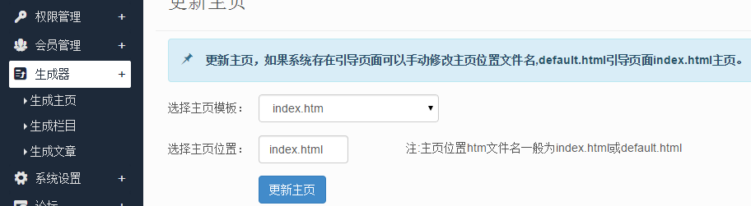
- 使用生成器时如果出现文章没有生成成功，需要在生成文章时，选择生成文章时间，起始时间要选择靠前一点，比如文章时在2015年08月1日创建的，那么生成的时候时间需要选择在2015年08月1日前。
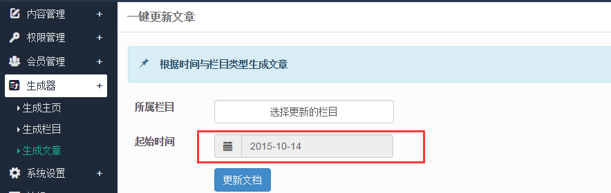

6.出现下图的乱码现象，需要更改tomcat的server.xml配置文件，更改相应的端口的Connector的属性：URIEncoding="UTF-8"，这样，GET方式提交的数据才会被正确解码。将编码格式改成uft-8
